UNIVERSIDADE TECNOLÓGICA FEDERAL DO PARANÁ

ANDRÉ MARTINS DA SILVA
BRYAN WILLIAN DE OLIVEIRA BETIM
FERNANDA PACHECO BENTO
OTÁVIO LUIS HRUBA

AGENTE DE COMBATE À DENGUE: RESOLUÇÃO DE PROBLEMA POR MEIO DE ALGORITMOS DE BUSCA

PONTA GROSSA
2026
ANDRÉ MARTINS DA SILVA
BRYAN WILLIAN DE OLIVEIRA BETIM
FERNANDA PACHECO BENTO
OTÁVIO LUIS HRUBA

AGENTE DE COMBATE À DENGUE: RESOLUÇÃO DE PROBLEMA POR MEIO DE ALGORITMOS DE BUSCA

Relatório técnico apresentado como requisito parcial para aprovação na disciplina de Inteligência Artificial, do Curso de Bacharelado em Ciência da Computação da Universidade Tecnológica Federal do Paraná, Campus Ponta Grossa.
Professora: Helyane Bronoski Borges.

PONTA GROSSA
2026
RESUMO
Este trabalho apresenta um ambiente de simulação em que um usuário humano e um agente inteligente resolvem a mesma missão: partir de uma posição inicial e alcançar um foco de dengue em uma grade bidimensional com obstáculos e terrenos de custos diferentes. O ambiente foi modelado como um problema de busca em grafo implícito, e foram implementados, de forma autoral, a Busca em Largura, a Busca em Profundidade, a Busca Gulosa e o A*. Os dois últimos usam como heurística a distância Manhattan multiplicada pelo menor custo de movimento, que é admissível e consistente. A interface, desenvolvida em Python com a biblioteca Arcade, exibe os estados explorados, os caminhos e as métricas de cada participante, e apresenta ao final uma mensagem educativa sobre o criadouro encontrado. Foram realizadas 15 execuções em três cenários de complexidade crescente, sendo três humanas e doze algorítmicas. A Busca em Largura encontrou sempre o menor número de passos, mas, no cenário complexo, seu caminho custou 65, contra 21 do A*, que obteve o menor custo em todos os cenários expandindo poucos estados a mais que a Busca Gulosa. A Busca em Profundidade produziu os piores caminhos. O usuário alcançou o custo ótimo nos três cenários oficiais, mas foi superado pelo agente em um labirinto com desvios e no cenário sem solução. Conclui-se que o A* é a estratégia mais adequada ao problema.
Palavras-chave: inteligência artificial; algoritmos de busca; heurística; A*; dengue.
ABSTRACT
This work presents a simulation environment in which a human user and an intelligent agent solve the same mission: starting from an initial position and reaching a dengue breeding site on a two-dimensional grid with obstacles and terrains of different costs. The environment was modeled as a search problem over an implicit graph, and Breadth-First Search, Depth-First Search, Greedy Search and A* were implemented from scratch. The last two use as heuristic the Manhattan distance multiplied by the lowest movement cost, which is admissible and consistent. The interface, developed in Python with the Arcade library, displays the explored states, the paths and the metrics of each participant, and shows an educational message about the breeding site found. Fifteen runs were carried out in three scenarios of increasing complexity, three by the user and twelve by the algorithms. Breadth-First Search always found the fewest steps, but in the complex scenario its path cost 65, against 21 for A*, which obtained the lowest cost in every scenario while expanding only a few more states than Greedy Search. Depth-First Search produced the worst paths. The user reached the optimal cost in the three official scenarios, but was outperformed by the agent in a maze with detours and in the scenario without a solution. A* is therefore the most suitable strategy for the problem.
Keywords: artificial intelligence; search algorithms; heuristics; A*; dengue.
LISTA DE ILUSTRAÇÕES
Figura 1 - Arquitetura do sistema 12
Figura 2 - Jogo Missão Dengue: fase em andamento no modo criança 15
Figura 3 - Jogo Missão Dengue: cartão educativo ao final da fase (modo professor) 15
Figura 4 - Caminhos de cada método no cenário 1 (simples) 26
Figura 5 - Caminhos de cada método no cenário 2 (intermediário) 27
Figura 6 - Caminhos de cada método no cenário 3 (complexo) 27
Gráfico 1 - Custo total por método e cenário 24
Gráfico 2 - Passos por método e cenário 24
Gráfico 3 - Estados expandidos por algoritmo e cenário 25
Gráfico 4 - Estados gerados por algoritmo e cenário 25
Gráfico 5 - Tamanho máximo da fronteira por algoritmo e cenário 26
Gráfico 6 - Tempo de execução dos algoritmos (mediana de 5 rodadas) 26
Quadro 1 - Tipos de célula e custos de deslocamento 10
Quadro 2 - Focos de dengue e mensagens educativas por cenário 21
Quadro 3 - Características dos cenários 22
LISTA DE TABELAS
Tabela 1 - Resultados das execuções nos cenários oficiais 23
Tabela 2 - Passos e custo de cada método nos cenários extras 27
LISTA DE ABREVIATURAS E SIGLAS
BFS | Busca em Largura (do inglês Breadth-First Search)
CSV | Valores separados por vírgula (do inglês Comma-Separated Values)
DFS | Busca em Profundidade (do inglês Depth-First Search)
FIFO | Primeiro a entrar, primeiro a sair (do inglês First In, First Out)
JSON | Notação de objetos JavaScript (do inglês JavaScript Object Notation)
LIFO | Último a entrar, primeiro a sair (do inglês Last In, First Out)
OMS | Organização Mundial da Saúde
UTFPR | Universidade Tecnológica Federal do Paraná
LISTA DE SÍMBOLOS
n | Estado (célula) da grade
g(n) | Custo do caminho da origem até n
h(n) | Custo estimado de n até o foco (heurística)
h*(n) | Custo real do menor caminho de n até o foco
f(n) | Função de avaliação que ordena a fronteira
c(n, n') | Custo do passo de n para o vizinho n'
c_min | Menor custo de movimento entre os terrenos transitáveis
SUMÁRIO
1 Introdução 9
2 Modelagem do Problema 10
2.1 Matriz e tipos de célula 10
2.2 Grafo implícito e formulação do problema de busca 10
3 Desenvolvimento e Funcionamento do Ambiente 12
3.1 Arquitetura 12
3.2 Definição da missão 12
3.3 Usuário 12
3.4 Agente inteligente 13
3.5 Visualização e sincronização 13
3.6 Jogo educacional (bônus) 13
4 Implementação dos Algoritmos 16
4.1 Busca em Largura (BFS) 16
4.2 Busca em Profundidade (DFS) 16
4.3 Busca Gulosa 17
4.4 A* 17
5 Heurística Utilizada 19
5.1 Justificativa 19
5.2 Admissibilidade 19
5.3 Consistência 19
5.4 Efeito nos experimentos 20
6 Conteúdo Educacional 21
7 Experimentos Realizados 22
7.1 Cenários 22
7.2 Procedimento 22
7.3 Resultados 23
8 Análise dos Resultados 28
9 Conclusão 32
REFERÊNCIAS 34

- Introdução
A dengue é uma doença transmitida pelo mosquito Aedes aegypti, cuja reprodução depende de água parada em recipientes como pneus, vasos de plantas, garrafas, baldes e caixas-d'água mal tampadas. Eliminar esses criadouros é a principal medida de prevenção ao alcance da população (BRASIL, 2024; WORLD HEALTH ORGANIZATION, 2024).
Este projeto transforma essa tarefa em um problema de busca: um quintal é representado como uma grade bidimensional, com obstáculos e terrenos de custos diferentes, e é preciso sair de uma posição inicial e chegar a um foco de dengue. Dois participantes resolvem a mesma instância: um usuário, que controla o personagem pelo teclado, e um agente inteligente, que planeja o trajeto com um dos quatro algoritmos implementados pela equipe:
- Busca em Largura (BFS) e Busca em Profundidade (DFS), estratégias sem informação;
- Busca Gulosa, que ordena a fronteira apenas pela heurística, f(n) = h(n);
- A*, que combina custo percorrido e estimativa, f(n) = g(n) + h(n).
Representar o problema como um espaço de estados permite aplicar os mesmos algoritmos a qualquer mapa sem alterar o código, e medir objetivamente o esforço de cada estratégia (estados expandidos, estados gerados, tamanho da fronteira e tempo). A comparação com o usuário mostra onde a intuição humana coincide com uma busca sistemática e onde ela falha, principalmente quando o caminho visualmente mais curto não é o mais barato (RUSSELL; NORVIG, 2022).
O sistema foi escrito em Python 3.11 com a biblioteca gráfica Arcade. Os algoritmos de busca são autorais: da biblioteca padrão foram usados apenas contêineres genéricos (list, set, dict, collections.deque e heapq).
- Modelagem do Problema

Matriz e tipos de célula
O ambiente é uma matriz bidimensional lida de um arquivo JSON (scenarios/*.json). Cada caractere da grade vira uma célula, conforme o Quadro 1.
Quadro 1 - Tipos de célula e custos de deslocamento
Símbolo | Tipo (CellType) | Custo para entrar | Significado no cenário
. | FREE | 1 | calçada / caminho livre
G | GRASS | 2 | grama
D | DIFFICULT | 4 | terreno de difícil acesso (entulho, lama)
# | OBSTACLE | — | muro, móvel, parede: não pode ser atravessado
S | FREE | 1 | posição inicial da missão
F | FREE | 1 | foco de dengue (objetivo)
Fonte: Autoria própria (2026).
Os custos seguem a sugestão do enunciado. São positivos e mantêm proporção com o esforço real: andar na grama custa o dobro da calçada, e atravessar terreno difícil custa o quádruplo. O custo pertence à célula de destino do movimento. Assim, o custo de um caminho é a soma dos custos das células em que se entra, sem contar a célula inicial.
Cada arquivo JSON contém nome, tipo de foco (focus), mensagem educativa (message) e a grade. Ao carregar o arquivo, S e F tornam-se posições (Position(row, col)) e os símbolos da grade tornam-se tipos de célula. O carregador (scenarios.py) rejeita linhas de tamanhos diferentes, símbolos desconhecidos e mapas sem S ou F. As dimensões dos cenários vão de 8×8 a 15×20 (ver Seção 7.1).

Grafo implícito e formulação do problema de busca
Cada célula transitável é um nó de um grafo implícito. As arestas ligam células vizinhas na horizontal ou na vertical, e o peso de cada aresta é o custo da célula de destino. O grafo nunca é construído por inteiro: os vizinhos são gerados sob demanda pela função sucessora. A classe GridProblem (grid.py) concentra a formulação:
- Estados: todas as posições (linha, coluna) dentro da matriz que não são obstáculo.
- Estado inicial: initial_state, a posição de S. É o mesmo para o usuário e o agente.
- Ações: mover para cima, direita, baixo ou esquerda (MOVES, nessa ordem fixa).
- Função sucessora: successors(pos) devolve os pares (vizinho, custo) das ações válidas, isto é, que não saem da matriz nem entram em obstáculo (is_valid).
- Teste de objetivo: is_goal(pos) verifica se a posição é a do foco F.
- Custo do caminho: soma de cost(pos) das células percorridas, ou seja, g(n).
A ordem fixa das ações torna BFS e DFS reproduzíveis: com a mesma entrada, a busca sempre devolve o mesmo caminho e as mesmas métricas, o que é necessário para os experimentos e para a demonstração. As buscas, a interface e o jogador humano usam o mesmo GridProblem, então as regras de movimento existem em um único lugar.
- Desenvolvimento e Funcionamento do Ambiente

Arquitetura
A Figura 1 mostra como os módulos se relacionam. Os arquivos de cenário são lidos uma única vez, e o mesmo GridProblem alimenta as buscas, o usuário e a animação do agente.
Figura 1 - Arquitetura do sistema
scenarios/*.json → scenarios.py (Scenario) → grid.py (GridProblem)
├─ search/ (BFS, DFS, Gulosa, A*) → SearchResult
├─ player.py (usuário: caminho, passos, custo, tempo)
└─ agent.py (animação do SearchResult)
ui/app.py (Arcade): desenha o estado e lê o teclado
experiments.py: executa as 15 execuções e gera tabelas/gráficos
Fonte: Autoria própria (2026).
A interface não contém regras do problema. Ela apenas desenha o estado atual e repassa as teclas ao Player ou ao AgentRun. Por isso, Player e AgentRun são testados sem abrir janela (tests/test_player.py e tests/test_agent.py).

Definição da missão
Ao abrir o jogo (uv run dengue), o primeiro cenário é carregado. As teclas 1 a 6 trocam de cenário, e TAB escolhe o algoritmo do agente (BFS, DFS, Gulosa ou A*; o padrão é A*). Origem e foco vêm do arquivo JSON do cenário e alimentam um único GridProblem, compartilhado pelo usuário e pelo agente. Isso garante que os dois resolvam exatamente a mesma instância: mesmo mapa, mesma origem e mesmo objetivo.

Usuário
O usuário se move com as setas ou WASD. Segurar a tecla repete o passo depois de um breve atraso. A cada tecla, Player.move pede ao GridProblem para validar a posição. Movimentos para fora da grade ou contra obstáculos são ignorados e não contam passo, custo nem tempo. Cada movimento válido:
- atualiza a posição e acrescenta a célula ao caminho percorrido;
- soma o custo do terreno de destino;
- incrementa o número de passos.
O cronômetro começa no primeiro movimento válido e para ao alcançar o foco. A tecla X permite desistir quando o foco é inalcançável (cenário "Desafio sem rota"), e R reinicia a missão. Quando o usuário termina, a partida é gravada como uma linha de results/human_runs.jsonl, com cenário, caminho, passos, custo, tempo e se chegou ao foco.

Agente inteligente
A tecla ESPAÇO inicia o agente. A busca selecionada roda inteira antes de qualquer desenho e mede o próprio tempo com time.perf_counter(). O tempo informado é, portanto, só o do algoritmo, sem a animação. O SearchResult é então entregue ao AgentRun, que reproduz a execução em duas fases:
a) revela os estados expandidos na ordem em que foram visitados (explored_order), com uma camada azul translúcida, a um estado a cada 0,03 s;
b) mostra o caminho final em roxo e move o agente por ele, uma célula a cada 0,12 s.

Visualização e sincronização
Usuário e agente dividem a mesma grade. Os terrenos têm cores próprias: bege para livre, verde para grama, marrom para terreno difícil e cinza-escuro para obstáculo. A origem é um círculo azul, o foco um círculo vermelho, o agente um círculo roxo e o usuário um círculo laranja menor, desenhado por cima, para que ambos fiquem visíveis na mesma célula. O rastro do usuário aparece em amarelo translúcido. O cabeçalho mostra em tempo real passos, custo e tempo do usuário, além das métricas do agente.
Usuário e agente podem atuar ao mesmo tempo. A missão só termina quando os dois concluem: o usuário chega ou desiste, e o agente termina a animação. Nesse momento aparece um painel com o foco encontrado, a mensagem educativa e a tabela comparativa (passos, custo, tempo, estados expandidos, estados gerados e fronteira máxima).

Jogo educacional (bônus)
Além do ambiente principal, a equipe desenvolveu o jogo "Missão Dengue" na Godot 4.5 (GODOT ENGINE, 2025), na pasta bonus_godot/. O público-alvo são crianças do Ensino Fundamental e alunos com deficiência intelectual, conforme o item 2.11 do enunciado. O jogo reaproveita os seis cenários (copiados de scenarios/) e as mesmas regras de movimento e custo. A criança e o Robô Ajudante partem da mesma casa em direção ao mesmo foco, mas em turnos: primeiro a criança faz o seu caminho (Figura 2) e só depois o robô procura, para que ela não copie a rota dele. Na vez do robô, o jogo mostra em azul as casas que a busca expandiu e depois o caminho encontrado, ao lado das pegadas da criança. Ao final, um cartão apresenta o criadouro, a orientação de prevenção e a comparação entre os dois (Figura 3).
Para aproximar o conceito de custo desse público, o custo aparece como "energia gasta" (calçada 1, grama 2 e lama 4), com legenda sempre visível. A fase termina com uma a três estrelas, conforme a energia do jogador se aproxima da menor possível, calculada pelo A*. As decisões de interface seguem o que o enunciado pede sobre clareza das instruções, simplicidade e legibilidade:
- letras e botões grandes, cores contrastantes e uma instrução por vez;
- leitura em voz alta das instruções e das mensagens educativas, com gravações de voz humana ou neural (e a voz do sistema como alternativa);
- controle por teclado, por botões na tela ou tocando na casa vizinha;
- nenhum limite de tempo para a criança e mensagens de incentivo;
- som e animação como retorno de cada ação.
O jogo tem ainda um modo professor, que libera todas as fases, permite escolher o algoritmo do robô (BFS, DFS, Gulosa ou A*) e mostra as métricas de busca. Há também um editor de fases com geração automática de mapas, que só aceita mapas em que a busca encontra caminho. As quatro buscas foram reescritas manualmente em GDScript, incluindo o heap da fila de prioridade, sem os recursos de pathfinding da Godot (AStarGrid2D e NavigationServer). Um teste automatizado (tests/test_godot.py) confere que, nos seis cenários e nos quatro algoritmos, a versão em GDScript produz exatamente o mesmo caminho, custo, número de estados expandidos e gerados e tamanho máximo da fronteira que a versão em Python.
Figura 2 - Jogo Missão Dengue: fase em andamento no modo criança
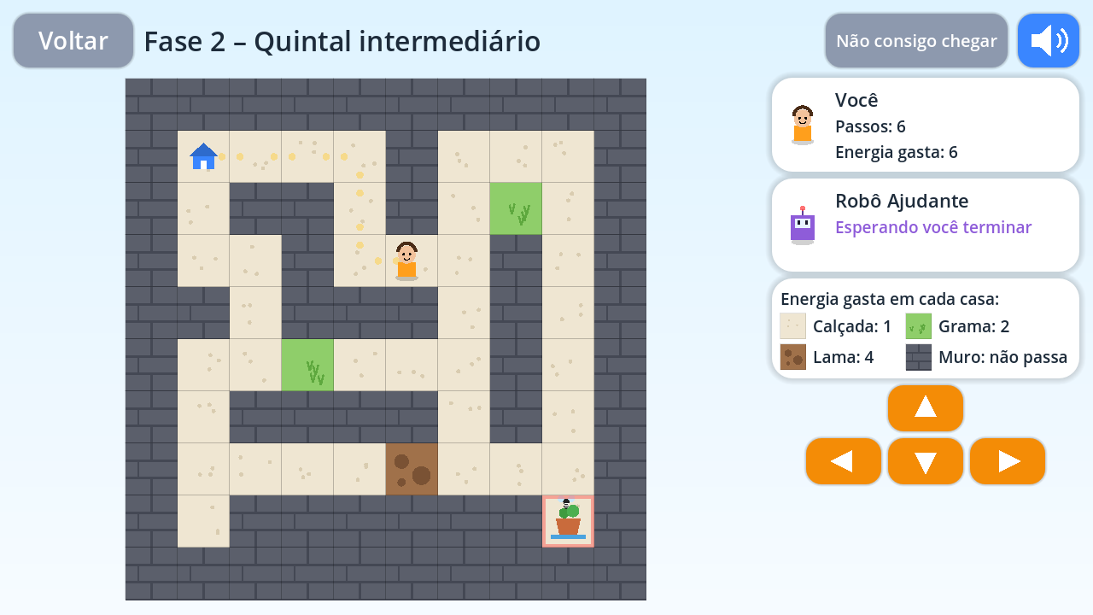
Fonte: Autoria própria (2026).
Figura 3 - Jogo Missão Dengue: cartão educativo ao final da fase (modo professor)
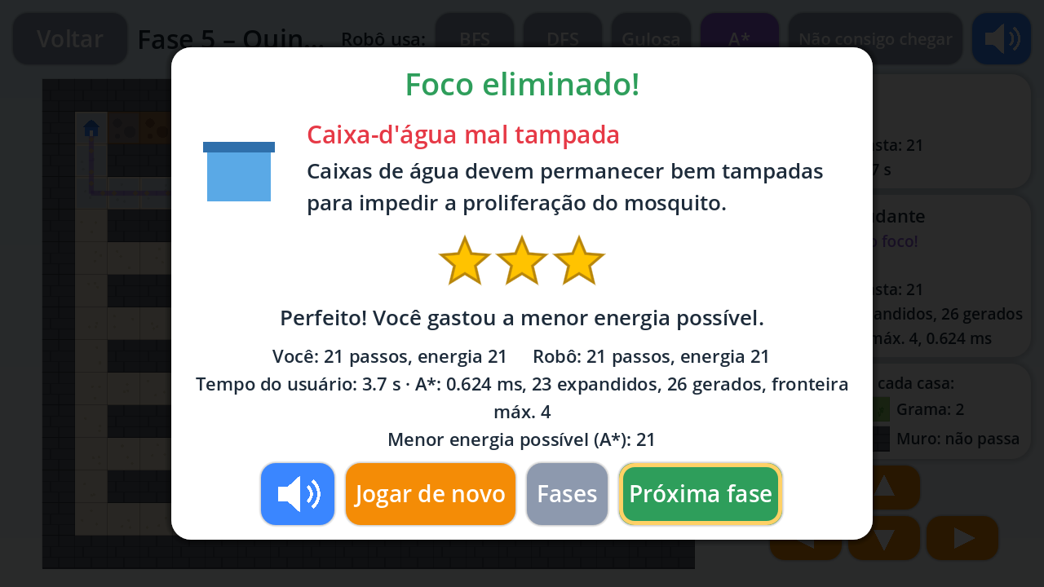
Fonte: Autoria própria (2026).
- Implementação dos Algoritmos
Os quatro algoritmos operam sobre o mesmo GridProblem e compartilham três componentes de search/common.py:
- Node: guarda a posição, o nó pai, o custo acumulado g(n) e a profundidade.
- SearchResult: retorno padronizado com caminho, custo, passos, estados expandidos, estados gerados, tamanho máximo da fronteira, tempo de execução em ms e explored_order (sequência de posições expandidas, usada na animação).
- reconstruct_path(node): sobe pela cadeia de pais a partir do nó objetivo até a raiz e inverte a lista, obtendo o caminho da origem ao foco.
Definições das métricas: um estado é gerado quando um nó é criado e inserido na fronteira (a raiz conta como gerada). Um estado é expandido quando é retirado da fronteira para ter seus sucessores gerados. A fronteira máxima é o maior tamanho que a fila, pilha ou heap atingiu durante a execução.

Busca em Largura (BFS)
- Fronteira: fila FIFO (collections.deque).
- Estados visitados: o conjunto reached recebe cada posição no momento da geração, o que impede que a mesma célula entre duas vezes na fila.
- Teste de objetivo: na geração. Como a BFS avança por níveis, o primeiro filho que é objetivo está na menor profundidade possível. Assim, a BFS é ótima em número de passos, mas não em custo quando os terrenos têm pesos diferentes.

Busca em Profundidade (DFS)
- Fronteira: pilha LIFO (list com append/pop).
- Estados visitados: o conjunto visited é atualizado na expansão. Uma posição pode entrar na pilha mais de uma vez, mas só a primeira retirada é expandida e as demais são descartadas. Isso preserva o comportamento de aprofundar até um beco e voltar, e evita ciclos em grades com vários caminhos.
- Ordem: os sucessores são empilhados na ordem cima, direita, baixo, esquerda, então o último empilhado (esquerda) é o primeiro a ser expandido.
- Teste de objetivo: na expansão.
- Propriedades: completa em grafos finitos com controle de visitados, mas não garante menor número de passos nem menor custo. O resultado depende da ordem das ações.

Busca Gulosa
- Fronteira: fila de prioridade (heapq) com tuplas (h, contador, Node). O contador crescente desempata nós com o mesmo h pela ordem de inserção e evita que o heapq compare objetos Node.
- Função de avaliação: f(n) = h(n), com a heurística da Seção 5.
- Estados visitados: conjunto reached, marcado na geração. Como h depende só da posição, um segundo caminho até a mesma célula teria o mesmo f e não mudaria a ordem de expansão.
- Teste de objetivo: na expansão.
- Propriedades: costuma expandir poucos estados, mas não é ótima, porque ignora g(n). Segue a direção indicada pela heurística mesmo que o trajeto atravesse terreno caro.

A*
- Fronteira: fila de prioridade com (f, contador, Node).
- Função de avaliação: f(n) = g(n) + h(n).
- Estados visitados: dicionário best_g[posição] com o menor g conhecido. Um sucessor só entra na fronteira se o novo g for estritamente menor que o registrado. Como o heapq não remove itens do meio, uma entrada obsoleta (com g maior que best_g) é descartada quando retirada do heap.
- Teste de objetivo: na expansão. Um nó pode ser gerado primeiro por um caminho pior; só quando sai do heap com o menor f há garantia de que seu g é mínimo.
- Propriedades: completo e ótimo em custo com heurística admissível, e sem reabrir nós quando a heurística também é consistente, que é o caso aqui (HART; NILSSON; RAPHAEL, 1968).
- Heurística Utilizada
Para a Busca Gulosa e o A* foi usada a Distância Manhattan ponderada pelo menor custo de movimento (search/heuristics.py), definida na Equação 1:
h(n) = ( |linha(n) − linha(foco)| + |coluna(n) − coluna(foco)| ) × c_min (1)
em que c_min é o menor custo entre os terrenos transitáveis. Com os custos adotados (1, 2 e 4), c_min = 1 e a fórmula reduz-se à Manhattan pura. O fator foi mantido para que a heurística continue correta se os custos forem alterados, por exemplo, com a calçada passando a custar 2.

Justificativa
a) Compatível com as ações: com movimentos apenas ortogonais, a Manhattan é o número mínimo de passos entre duas células de uma grade sem obstáculos.
b) Barata: duas subtrações, dois valores absolutos e uma multiplicação, em O(1) por sucessor gerado.
c) Coerente com os custos: multiplicar pelo menor custo possível converte a estimativa de passos em custo sem superestimar. Por outro lado, a heurística não enxerga obstáculos nem terreno caro. Por isso a Gulosa, que depende só dela, erra no cenário complexo (Seção 8).

Admissibilidade
Todo caminho de n até o foco tem pelo menos manhattan(n, foco) passos, porque cada movimento altera a linha ou a coluna em exatamente uma unidade. Todo passo custa pelo menos c_min. Logo, o custo real ótimo h*(n) ≥ manhattan(n, foco) × c_min = h(n). A heurística nunca superestima e é, portanto, admissível. O A* devolve a solução de menor custo.

Consistência
Para vizinhos n e n', as distâncias Manhattan ao foco diferem em exatamente 1, então h(n) − h(n') ∈ {−c_min, +c_min}. O custo do passo c(n, n') é o custo da célula n', que vale pelo menos c_min. No pior caso, h(n) = h(n') + c_min ≤ c(n, n') + h(n'). A desigualdade triangular vale e a heurística é consistente. Consequentemente, a primeira expansão de cada nó no A* já ocorre com o menor g, e o descarte de entradas obsoletas via best_g funciona apenas como salvaguarda.

Efeito nos experimentos
Nos três cenários oficiais, o A* expandiu de 20% a 70% menos estados que a BFS (16 × 20, 20 × 39 e 23 × 77). Isso mostra que a heurística reduz a exploração sem perder a otimalidade. A análise completa está na Seção 8.
- Conteúdo Educacional
Cada cenário representa um tipo de criadouro do Aedes aegypti. O tipo aparece no campo focus do JSON, e a orientação de prevenção, no campo message. Ao final da missão, o painel exibe "Foco encontrado: tipo" seguido da orientação, como mostra o Quadro 2.
Quadro 2 - Focos de dengue e mensagens educativas por cenário
Cenário | Foco (criadouro) | Mensagem exibida
Quintal simples | Recipiente destampado | Elimine recipientes que acumulam água no quintal e mantenha-os cobertos.
Quintal intermediário | Vaso e prato de planta | Vasos e pratos de plantas devem ser limpos semanalmente para não acumular água.
Quintal avançado | Garrafa com água acumulada | Garrafas devem ser guardadas com a boca para baixo, em local coberto.
Quintal especialista | Pneu com água acumulada | Pneus expostos acumulam água: mantenha-os cobertos ou dê a destinação adequada.
Quintal complexo | Caixa-d'água mal tampada | Caixas de água devem permanecer bem tampadas para impedir a proliferação do mosquito.
Desafio sem rota | Balde com água parada | Baldes sem uso devem ficar de boca para baixo, cobertos ou ser descartados corretamente.
Fonte: Autoria própria (2026), com base em Brasil (2024).
As orientações seguem as recomendações do Ministério da Saúde para eliminar criadouros: não deixar água parada, manter caixas-d'água e reservatórios tampados, guardar garrafas e baldes de boca para baixo, limpar semanalmente os pratos de vasos e dar destino adequado a pneus (BRASIL, 2024). A OMS também aponta a eliminação de recipientes com água parada como a principal medida de controle do vetor (WORLD HEALTH ORGANIZATION, 2024).
As mensagens são curtas, com uma ação por frase, porque aparecem em uma única linha do painel final. Como o texto fica nos arquivos JSON, é possível ampliar ou traduzir o conteúdo sem mexer no código.
- Experimentos Realizados

Cenários
O repositório tem seis mapas jogáveis, descritos no Quadro 3. Os três marcados em negrito são os cenários oficiais dos experimentos (OFFICIAL_SCENARIOS em config.py). Os demais servem para demonstração e para testes adicionais.
Quadro 3 - Características dos cenários
Cenário | Arquivo | Dimensão | Origem → Foco | Obstáculos internos | Grama / Difícil | Papel
1 – Simples | 01_simple.json | 8×8 | (1,1) → (5,6) | 10 | 2 / 1 | poucos obstáculos, custos quase uniformes
2 – Intermediário | 02_intermediate.json | 10×10 | (1,1) → (8,8) | 23 | 2 / 1 | corredores e becos, mais de uma rota possível
Avançado | 03_advanced.json | 12×12 | (1,1) → (10,10) | 40 | 2 / 1 | extra: labirinto com becos longos
Especialista | 04_expert.json | 15×16 | (1,1) → (1,14) | 71 | 1 / 1 | extra: vários corredores paralelos (pior caso da DFS)
3 – Complexo | 05_cost_tradeoff.json | 15×20 | (1,1) → (1,18) | 96 | 2 / 17 | rota curta por terreno difícil × rota longa e barata
Sem rota | 06_impossible.json | 7×8 | (1,1) → (3,3) | 11 | 0 / 0 | extra: foco cercado, testa a falha das buscas
Fonte: Autoria própria (2026).
As coordenadas estão no formato (linha, coluna), começando em 0. Todos os mapas têm uma borda de obstáculos. O cenário intermediário tem 10×10, e não 12×12 como sugeria o plano inicial. Esse tamanho já basta para criar becos e rotas alternativas: a DFS encontra um caminho diferente e mais caro que as demais buscas. O cenário complexo cumpre a exigência do enunciado. A rota direta pela linha 1 tem 17 passos, mas atravessa 16 células de terreno difícil (custo 65). O desvio pelo corredor da linha 3 tem 21 passos e custa apenas 21.

Procedimento
- Cada algoritmo é executado uma vez por cenário oficial com uv run dengue-experimentos. Caminho, passos, custo e contagens de estados são determinísticos. O tempo é a mediana de 5 execuções, porque uma medição isolada de frações de milissegundo varia muito com a carga da máquina. O tempo não inclui a animação.
- O usuário joga uma única vez cada cenário oficial no jogo (uv run dengue), sem ter visto antes o caminho do agente, para não ser influenciado pelo aprendizado do mapa. O script usa a primeira partida gravada de cada cenário em results/human_runs.jsonl.
- O script grava results/experimentos.csv e results/experimentos.json (com os caminhos completos), results/tabela_experimentos.md, os gráficos results/grafico_*.png e os mapas com os caminhos results/caminhos_cenario{1,2,3}.png.
- Ambiente de medição da rodada final: notebook ASUS Vivobook M1502YA, processador AMD Ryzen 7 5825U, 16 GB de RAM, Ubuntu 24.04.5 LTS, Python 3.12.3, em ambiente virtual (venv) com as dependências instaladas por pip.

Resultados
A Tabela 1 reúne as 15 execuções obrigatórias. O tempo do usuário está em segundos e o dos algoritmos, em milissegundos. Os tempos variam entre máquinas e rodadas, e as demais colunas são sempre iguais.
Tabela 1 - Resultados das execuções nos cenários oficiais
Cenário | Método | Passos | Custo | Tempo | Expandidos | Gerados | Fronteira máx.
1 – Simples | Usuário | 9 | 10 | 4,7 s | — | — | —
1 – Simples | BFS | 9 | 10 | 0,089 ms | 20 | 23 | 3
1 – Simples | DFS | 11 | 15 | 0,064 ms | 15 | 17 | 4
1 – Simples | Gulosa | 9 | 10 | 0,047 ms | 10 | 13 | 4
1 – Simples | A* | 9 | 10 | 0,088 ms | 16 | 17 | 3
2 – Intermediário | Usuário | 14 | 14 | 2,3 s | — | — | —
2 – Intermediário | BFS | 14 | 14 | 0,159 ms | 39 | 41 | 5
2 – Intermediário | DFS | 16 | 19 | 0,073 ms | 18 | 22 | 5
2 – Intermediário | Gulosa | 14 | 14 | 0,065 ms | 15 | 20 | 6
2 – Intermediário | A* | 14 | 14 | 0,101 ms | 20 | 26 | 7
3 – Complexo | Usuário | 21 | 21 | 2,6 s | — | — | —
3 – Complexo | BFS | 17 | 65 | 0,313 ms | 77 | 84 | 7
3 – Complexo | DFS | 41 | 41 | 0,502 ms | 122 | 128 | 8
3 – Complexo | Gulosa | 17 | 65 | 0,080 ms | 18 | 19 | 2
3 – Complexo | A* | 21 | 21 | 0,112 ms | 23 | 26 | 4
Fonte: Autoria própria (2026).
Os Gráficos 1 e 2 comparam a qualidade das soluções (custo e passos). Os Gráficos 3 a 5 comparam o esforço de busca (estados expandidos, estados gerados e fronteira máxima), e o Gráfico 6 compara o tempo dos algoritmos.
Gráfico 1 - Custo total por método e cenário
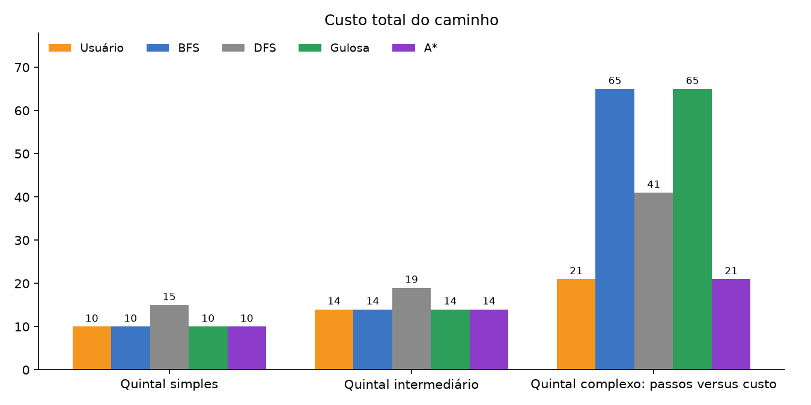
Fonte: Autoria própria (2026).
Gráfico 2 - Passos por método e cenário
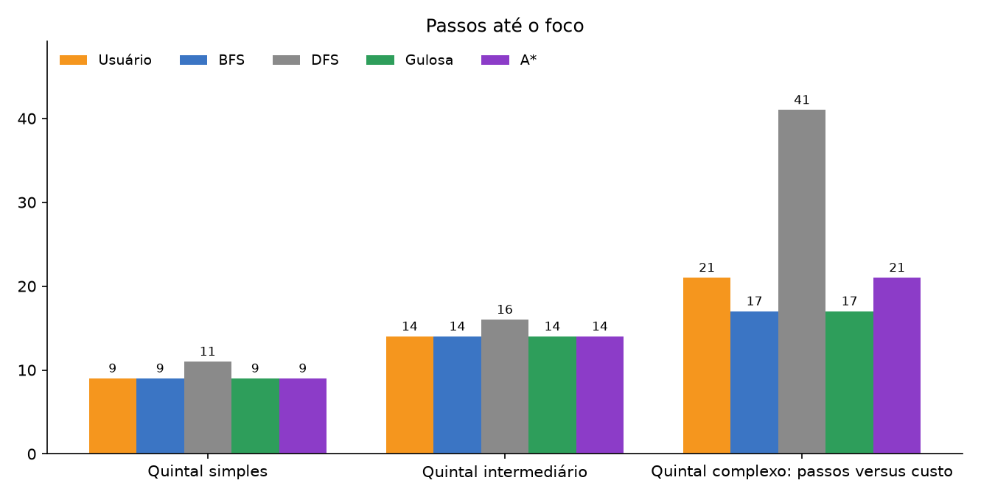
Fonte: Autoria própria (2026).
Gráfico 3 - Estados expandidos por algoritmo e cenário
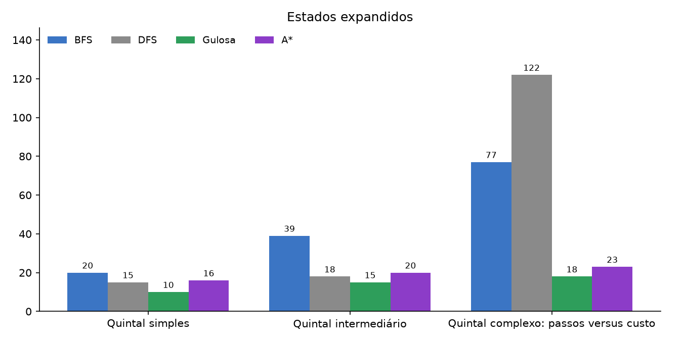
Fonte: Autoria própria (2026).
Gráfico 4 - Estados gerados por algoritmo e cenário
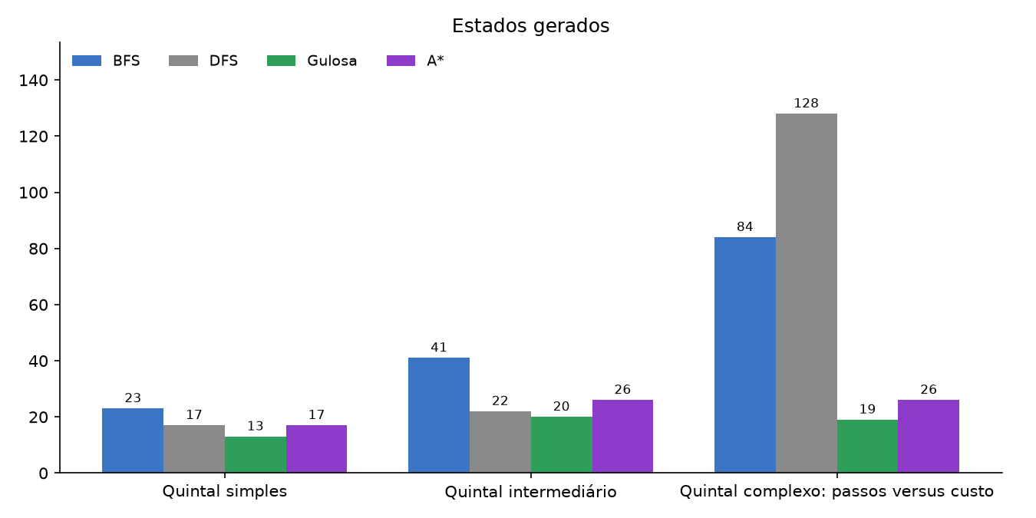
Fonte: Autoria própria (2026).
Gráfico 5 - Tamanho máximo da fronteira por algoritmo e cenário
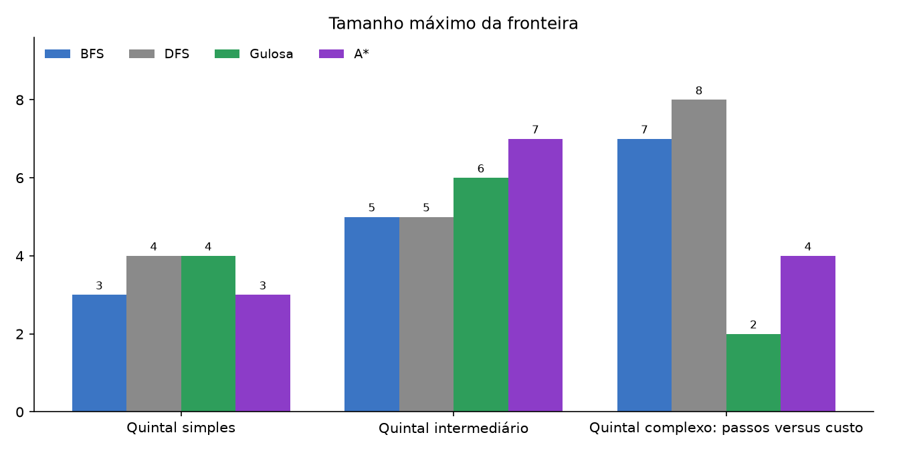
Fonte: Autoria própria (2026).
Gráfico 6 - Tempo de execução dos algoritmos (mediana de 5 rodadas)
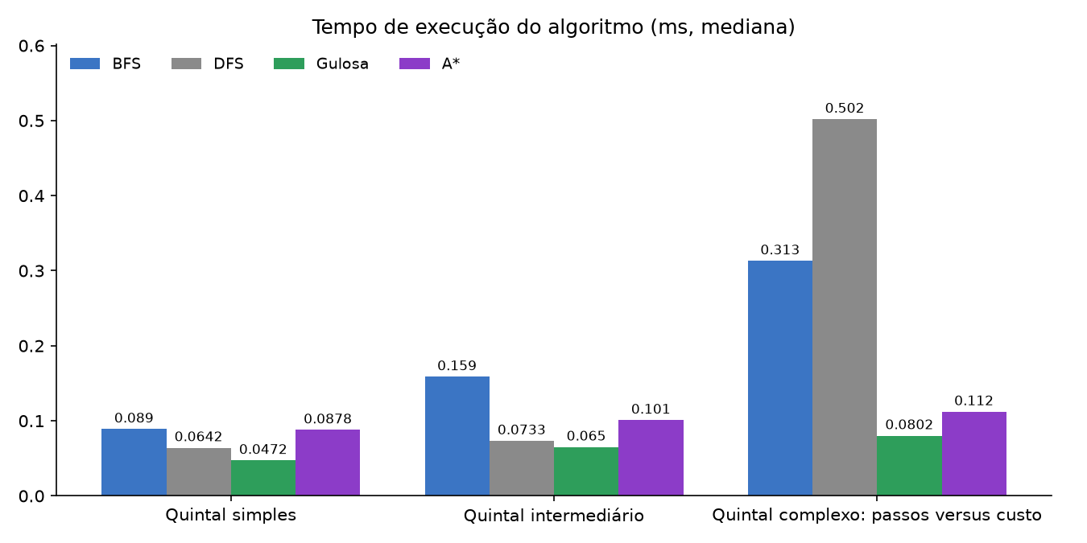
Fonte: Autoria própria (2026).
As Figuras 4 a 6 mostram, sobre o mapa de cada cenário oficial, o caminho de cada método. O círculo azul marca a origem, e o X vermelho, o foco.
Figura 4 - Caminhos de cada método no cenário 1 (simples)
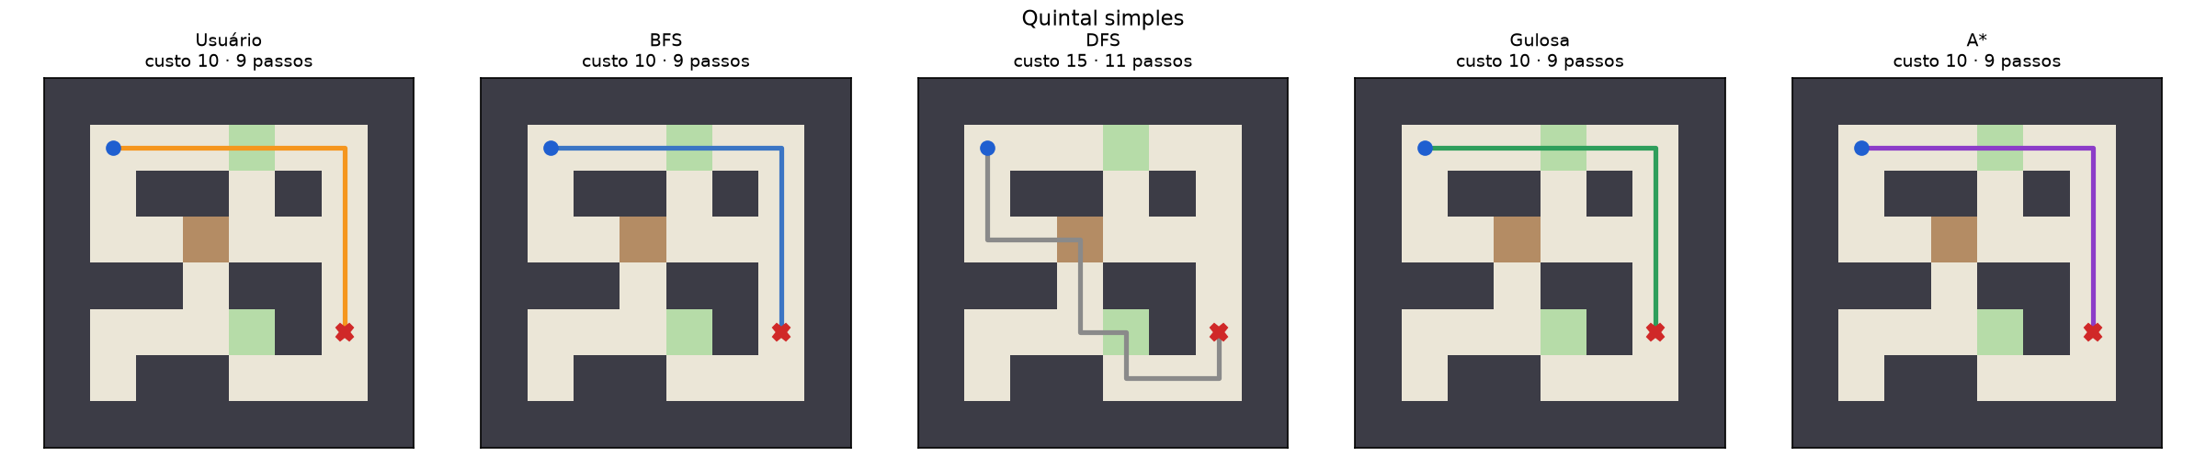
Fonte: Autoria própria (2026).
Figura 5 - Caminhos de cada método no cenário 2 (intermediário)
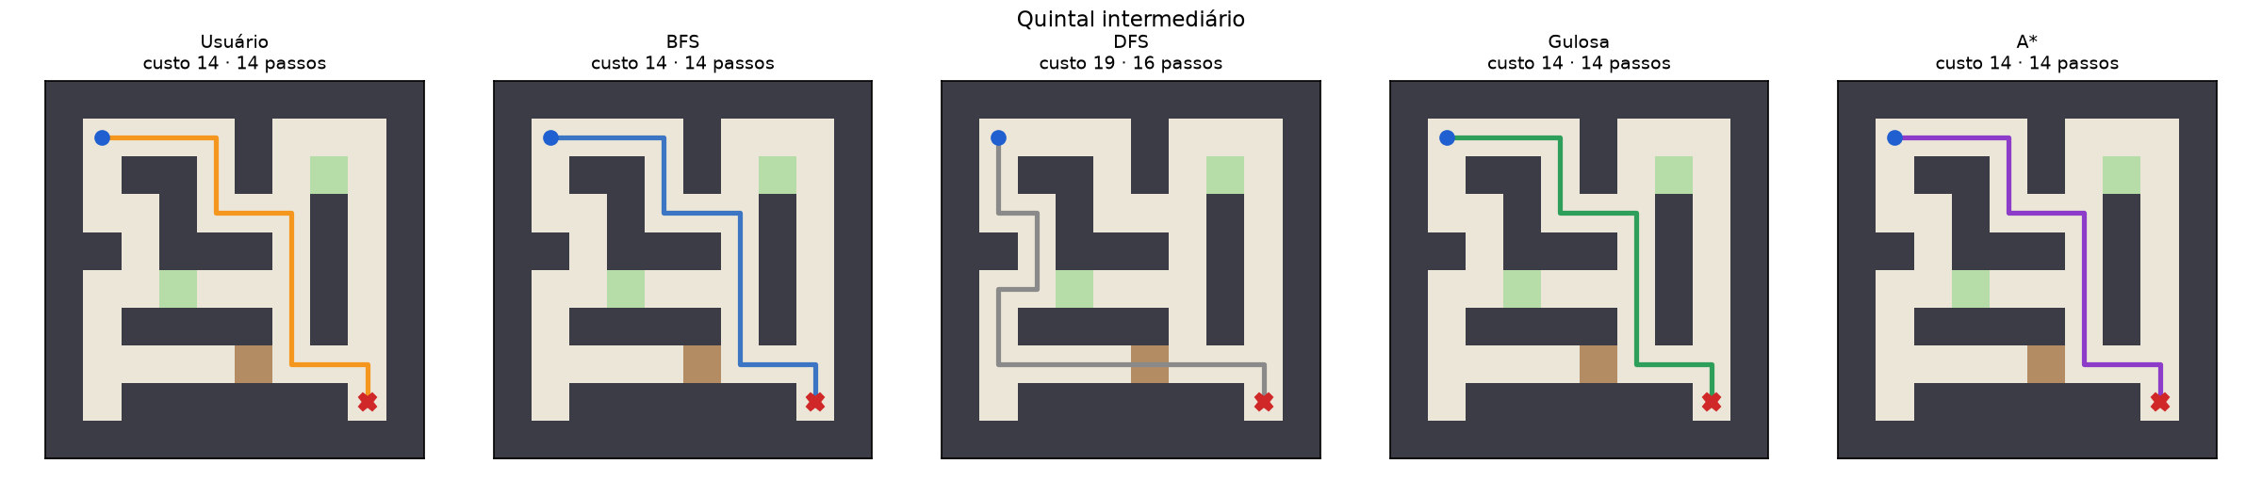
Fonte: Autoria própria (2026).
Figura 6 - Caminhos de cada método no cenário 3 (complexo)
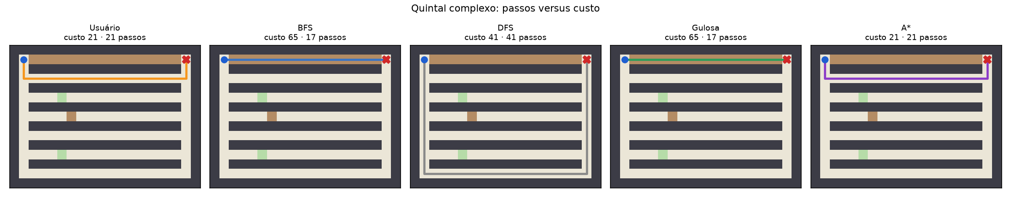
Fonte: Autoria própria (2026).
O usuário também jogou os três cenários extras. Esses resultados ficam fora das 15 execuções obrigatórias, mas ajudam na análise (algoritmos via python scripts/run_scenarios.py). A Tabela 2 mostra passos e custo de cada método.
Tabela 2 - Passos e custo de cada método nos cenários extras
Cenário | Usuário | BFS | DFS | Gulosa | A*
Avançado (12×12) | 36 / 40 (7,0 s) | 32 / 34 | 36 / 37 | 34 / 38 | 32 / 33
Especialista (15×16) | 13 / 13 (1,2 s) | 13 / 13 | 39 / 39 | 13 / 13 | 13 / 13
Sem rota (7×8) | desistiu após 43 passos (19,6 s) | sem solução | sem solução | sem solução | sem solução
Fonte: Autoria própria (2026).
- Avançado: o usuário avançou até (3,3), percebeu que o caminho não levava ao foco e voltou, com 36 passos e custo 40. Foi pior que os quatro algoritmos. BFS e A* empatam em passos (32), mas o A* encontra custo 33 contra 34.
- Especialista: a DFS produz um caminho de 39 passos, contra 13 das outras buscas e do usuário, e expande 99 estados.
- Sem rota: as quatro buscas esgotam os 18 estados alcançáveis e informam que não há solução em menos de 1 ms. O usuário deu duas voltas completas no anel de 18 células antes de desistir.
- Análise dos Resultados
1. Todos os algoritmos encontraram solução em todos os cenários?
Sim. Nos três cenários oficiais, as quatro buscas encontraram o foco. As buscas também são completas no sentido oposto: no cenário extra "Desafio sem rota", todas terminam e informam corretamente que não há caminho, após expandir os 18 estados alcançáveis.
2. Qual algoritmo expandiu mais estados?
Depende do cenário. A BFS expandiu mais nos cenários 1 e 2 (20 e 39), porque explora nível por nível em todas as direções. No cenário 3, a DFS expandiu mais (122). Pela ordem fixa das ações, ela desce por todos os corredores até o fundo do mapa antes de subir ao foco, que fica na mesma linha da origem.
3. Qual algoritmo apresentou maior tamanho de fronteira?
Os valores ficaram pequenos, entre 2 e 8, porque cada célula tem no máximo quatro vizinhos e os mapas são formados por corredores. O maior valor foi o da DFS no cenário 3 (8). No cenário 2, o A* teve a maior fronteira (7): ele mantém abertas alternativas com f parecido enquanto contorna os obstáculos. A Gulosa teve a menor fronteira no cenário 3 (2), porque segue direto pela linha do objetivo.
4. A DFS apresentou algum comportamento desfavorável?
Sim. Ela devolveu o pior caminho nos três cenários: 11 passos e custo 15 contra 9 e 10 no cenário 1, e 41 passos contra 17 a 21 no cenário 3. No cenário 3 também foi a mais lenta e a que mais expandiu estados. O resultado depende só da ordem das ações. No cenário extra "Especialista", o caminho da DFS tem o triplo de passos do ótimo (39 × 13). Por outro lado, ela pode ter sorte: no cenário 3, o caminho longo por corredores livres acabou mais barato (41) que o de BFS e Gulosa (65). Isso mostra que a DFS não tem garantia alguma, nem para melhor nem para pior.
5. BFS encontrou o caminho com menor quantidade de passos?
Sim, em todos os cenários: 9, 14 e 17 passos. É o resultado esperado de uma busca por níveis com teste de objetivo na geração. Gulosa e A* empataram com ela nos cenários 1 e 2.
6. O caminho com menos passos foi sempre o de menor custo?
Não. No cenário 3, o caminho de 17 passos (BFS e Gulosa) custa 65 porque atravessa 16 células de terreno difícil. O caminho do A* tem 4 passos a mais (21) e custa 21, ou seja, cerca de um terço. Nos cenários 1 e 2, os dois critérios coincidem porque a rota mais curta não passa por terreno caro. Esse é o principal resultado da análise: quando os custos são heterogêneos, contar passos não basta.
7. A Busca Gulosa encontrou a solução de menor custo?
Só nos cenários 1 e 2, em que o caminho ótimo segue a direção apontada pela heurística. No cenário 3, a Manhattan indica que o foco está "logo à direita", e a Gulosa entra na faixa de terreno difícil sem reconsiderar, terminando com custo 65 contra 21 do ótimo. Como ignora g(n), ela não percebe o custo acumulado.
8. O A* encontrou a solução de menor custo? Sim, nos três cenários (10, 14 e 21), e também nos extras, como no "Avançado", em que achou custo 33 contra 34 da BFS. É o comportamento previsto pela admissibilidade da heurística (Seção 5.2).
9. A heurística influenciou o desempenho?
Sim. Comparando buscas com e sem heurística nos cenários 1, 2 e 3:
- A Gulosa expandiu 10, 15 e 18 estados, contra 20, 39 e 77 da BFS: de 2 a 4,3 vezes menos.
- O A* expandiu 16, 20 e 23 estados. No cenário 3, foi 3,3 vezes menos que a BFS, mesmo encontrando o caminho ótimo em custo.
A heurística orienta a busca para o foco. Na Gulosa, essa economia custa a qualidade da solução. No A*, a parcela g(n) corrige o rumo quando o terreno fica caro, e a economia vem sem perda de otimalidade.
10. Qual algoritmo apresentou melhor desempenho nos cenários mais complexos?
No cenário 3, depende do critério:
- menor custo: A* (21);
- menos passos: BFS e Gulosa (17);
- menos estados expandidos e menor fronteira: Gulosa (18 e 2);
- menor tempo: Gulosa.
Considerando qualidade e esforço juntos, o A* é o mais equilibrado. Ele expandiu apenas 5 estados a mais que a Gulosa (23 × 18) e entregou um caminho três vezes mais barato. Também foi mais rápido e expandiu muito menos que BFS e DFS.
11. O usuário conseguiu obter menor custo que algum dos algoritmos?
Sim. Nos três cenários oficiais, o usuário alcançou o custo ótimo (10, 14 e 21), empatando com o A*. Assim, teve custo menor que a DFS nos três cenários (15, 19 e 41) e menor que BFS e Gulosa no cenário 3 (65 contra 21, cerca de um terço). Como o A* é ótimo, o usuário no máximo empata com ele, e foi o que aconteceu. No cenário extra "Avançado", o usuário teve o maior custo entre todos os métodos (40, contra 33 a 38).
12. Usuário e agente escolheram caminhos diferentes?
Depende do algoritmo. Nos três cenários oficiais, o caminho do usuário foi célula por célula igual ao do A*. Também coincidiu com o de BFS e Gulosa nos cenários 1 e 2, em que o caminho mais curto já é o mais barato. Foi diferente do da DFS em todos os cenários, e diferente do de BFS e Gulosa no cenário 3: o usuário desceu para o corredor da linha 3 em vez de atravessar a faixa de terreno difícil (Figura 6). No cenário "Avançado", o usuário fez um caminho próprio, diferente do de todos os algoritmos.
13. Em quais situações o agente superou claramente o usuário?
- Tempo: o agente decide em menos de 1 ms, enquanto o usuário levou de 2,3 s a 4,7 s nos cenários oficiais. A comparação é só indicativa, porque o tempo humano inclui leitura do mapa e reação.
- Labirintos com desvios: no cenário "Avançado", o usuário seguiu um desvio que não levava ao foco e voltou, gastando 4 passos e 7 unidades de custo a mais que o A*. Mapas com muitos desvios escondidos são justamente onde a busca sistemática vence a inspeção visual.
- Cenário sem rota: as buscas provam que não há solução ao esgotar os 18 estados alcançáveis. O usuário andou 43 passos e levou 19,6 s para concluir o mesmo.
14. Em quais situações o usuário apresentou desempenho semelhante ou superior?
Nos três cenários oficiais e no "Especialista", o usuário empatou com o melhor algoritmo em passos e custo. Ele foi superior à DFS em todos esses cenários e superior a BFS e Gulosa no cenário 3. Nesse cenário, a faixa de terreno difícil é bem visível (marrom), e o usuário percebeu o que a Manhattan não percebe: a rota visualmente mais curta era a mais cara. Em mapas pequenos, com poucos obstáculos e custos visíveis, a percepção humana foi tão boa quanto a busca ótima.
Condições da execução humana. O procedimento seguiu o enunciado: cada cenário oficial foi jogado uma única vez e antes de o agente ser executado naquele cenário, totalizando as três execuções humanas exigidas. Como o usuário só acionou os algoritmos depois de concluir a própria partida, não conhecia o caminho do agente ao jogar. Vale observar que o usuário conhecia o objetivo do projeto e os custos dos terrenos, o que favorece escolhas atentas ao custo e ajuda a explicar a coincidência com o A*.
15. Qual algoritmo seria mais adequado para esse problema?
O A*. É o único dos quatro que é completo, ótimo em custo e ainda usa a heurística para reduzir a exploração. A BFS minimiza passos, não custo, e isso é inadequado quando grama e terreno difícil representam esforço real de deslocamento. A Gulosa é rápida, mas pode escolher rotas muito caras. A DFS não oferece nenhuma garantia útil neste domínio. Em mapas deste porte, a diferença de tempo entre os algoritmos é de décimos de milissegundo, então a qualidade do caminho deve decidir a escolha.
Observações adicionais. Os tempos absolutos são muito pequenos e sensíveis ao sistema, por isso a comparação mais confiável de esforço é pelo número de estados expandidos e gerados. Na BFS e na Gulosa, o número de gerados fica próximo do de expandidos, porque o controle de visitados na geração impede duplicatas na fronteira. Na DFS, estados podem ser gerados mais de uma vez, e no A* podem ser gerados de novo quando se encontra um g melhor.
- Conclusão
O projeto modelou o combate a criadouros da dengue como um problema de busca em grafo implícito e implementou, de forma autoral, BFS, DFS, Busca Gulosa e A*, com uma interface em que usuário e agente resolvem a mesma missão. Os experimentos confirmaram a teoria:
- a BFS garante o menor número de passos;
- a DFS não garante nada e pode produzir caminhos muito longos;
- a Gulosa explora pouco, mas é enganada por terreno caro;
- o A*, com a Manhattan ponderada, admissível e consistente, encontrou sempre o menor custo, explorando pouco mais que a Gulosa.
O cenário complexo mostrou concretamente que o caminho com menos passos pode custar o triplo do caminho ótimo. Na comparação com o usuário, a percepção humana alcançou a solução ótima nos três cenários oficiais, com o mesmo caminho do A*, e superou BFS, DFS e Gulosa quando o custo do terreno estava visível. Por outro lado, o usuário errou em um labirinto com desvios (cenário "Avançado") e demorou a concluir que o foco isolado era inalcançável. Nessas situações, a busca sistemática é mais confiável. Por fim, o ambiente foi transformado no jogo educativo "Missão Dengue" (Seção 3.6), que leva o mesmo problema a crianças e a alunos com deficiência intelectual.
Limitações.
- A heurística ignora obstáculos, e sua qualidade cai em mapas com muitos desvios.
- Há um único foco por missão.
- Os custos são fixos no código (grid.py).
- O tempo do usuário inclui reação e leitura do mapa, então não é diretamente comparável ao tempo computacional do agente.
- Os mapas são pequenos, então as diferenças de tempo entre algoritmos ficam abaixo de 1 ms.
Dificuldades.
- Definir métricas comparáveis entre os algoritmos (o que conta como gerado ou expandido).
- Separar o tempo de busca do tempo de animação.
- Projetar um cenário em que passos e custo realmente divergem.
Melhorias possíveis.
- Missões com vários focos (visitar todos os criadouros).
- Custos configuráveis por cenário.
- Mapas maiores para evidenciar diferenças de tempo.
- Publicar a versão Web do jogo educativo e avaliá-la com o público-alvo.
REFERÊNCIAS
BRASIL. Ministério da Saúde. Dengue. Brasília, DF: Ministério da Saúde, 2024. Disponível em: https://www.gov.br/saude/pt-br/assuntos/saude-de-a-a-z/d/dengue. Acesso em: 25 set. 2026.
GODOT ENGINE. Godot Engine documentation. [S. l.]: Godot Engine, 2025. Disponível em: https://docs.godotengine.org/. Acesso em: 29 set. 2026.
HART, P. E.; NILSSON, N. J.; RAPHAEL, B. A formal basis for the heuristic determination of minimum cost paths. IEEE Transactions on Systems Science and Cybernetics, [s. l.], v. 4, n. 2, p. 100-107, 1968.
PYTHON ARCADE. Arcade documentation. [S. l.]: Python Arcade, 2025. Disponível em: https://api.arcade.academy. Acesso em: 25 set. 2026.
RUSSELL, S.; NORVIG, P. Inteligência artificial: uma abordagem moderna. 4. ed. Rio de Janeiro: GEN LTC, 2022.
UNIVERSIDADE TECNOLÓGICA FEDERAL DO PARANÁ. Projeto nº 1 – Resolução de problema por meio de algoritmos de busca: agente de combate à dengue. Ponta Grossa: UTFPR, 2026. Enunciado da disciplina de Inteligência Artificial.
WORLD HEALTH ORGANIZATION. Dengue and severe dengue. Geneva: WHO, 2024. Disponível em: https://www.who.int/news-room/fact-sheets/detail/dengue-and-severe-dengue. Acesso em: 25 set. 2026.

Para as regras gerais de apresentação das tabelas consultar: IBGE (Instituto Brasileiro de Geografia e Estatística). Normas para Apresentação Tabular. 3. ed. Rio de Janeiro: IBGE, 1993. Disponível em: http://biblioteca.ibge.gov.br/visualizacao/livros/liv23907.pdf
Para as regras gerais de apresentação das citações consultar: ABNT NBR 10520/2002: Informação e Documentação - Citações Em Documentos - Apresentação.
Disponível em: http://www.planalto.gov.br/ccivil_03/leis/l9610.htm.

